La fabrication des inégalités à l'école (Données : rapport scientifique CNESCO, 2016)

SUJET : COMMENT L'ECOLE AMPLIFIE-T-ELLE LES INEGALITES SOCIALES ?

DOCUMENT 1
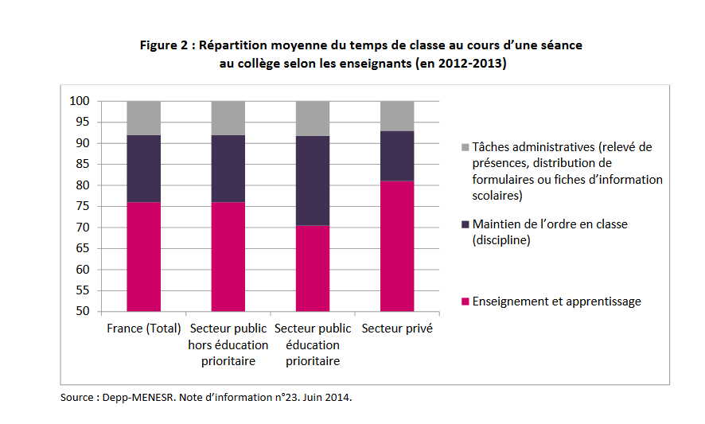
DOCUMENT 2 : « Or, comme l’a déjà montré le Cnesco (2015), la ségrégation au sein des établissements secondaires français est un phénomène puissant, et l’expérience qu’un élève a du «collège unique» n’est pas la même selon l’origine sociale de ses parents ou son propre niveau scolaire.
Ainsi un élève d’origine sociale très favorisée a dans son établissement presque deux fois plus de camarades appartenant aux mêmes catégories sociales que lui qu’un élève de classe moyenne ou populaire. La ségrégation sociale et scolaire se cristallise sur certains territoires, dans certains établissements. Il existe des établissements que l’on peut qualifier de « ghettos scolaires », dans le sens où ils concentrent des élèves très défavorisés socialement et scolairement. Ainsi plus d’un élève sur dix (12%) fréquentent un établissement qui accueille deux tiers d’élèves issus de milieux socialement très défavorisés (ouvriers, chômeurs ou inactifs), c’est-à-dire qu’ils vivent au quotidien dans des établissements presque exclusivement défavorisés
De façon générale, les élèves issus de milieux très aisés, souvent bons élèves, sont quasiment absents d’un nombre non négligeable d’établissements. Ainsi, 10 % des élèves de 3e ont moins de 5 % d’élèves de catégories sociales très favorisées dans leur niveau d’enseignement. Ils côtoient également seulement moins de 6 % d’élèves qui se situent dans les 25% qui obtiennent les meilleurs résultats au brevet.
À l’autre bout de l’échelle sociale, l’entre-soi apparaît aussi de mise dans les milieux très aisés : 5% des élèves de 3e sont dans des établissements qui accueillent au moins 60 % de PCS très favorisées et 43 % d’élèves parmi les 25 % meilleurs élèves au brevet.
De fait, un élève issu de milieu favorisé aura dans sa classe en moyenne deux fois plus d’élèves favorisés qu’un autre élève. De la même manière, un bon élève aura deux fois plus de bons élèves dans sa classe qu’un autre élève. »

DOCUMENT 3 :
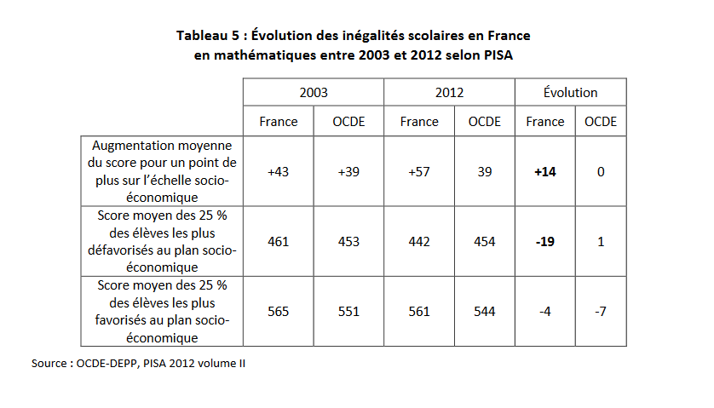

DOCUMENT 4
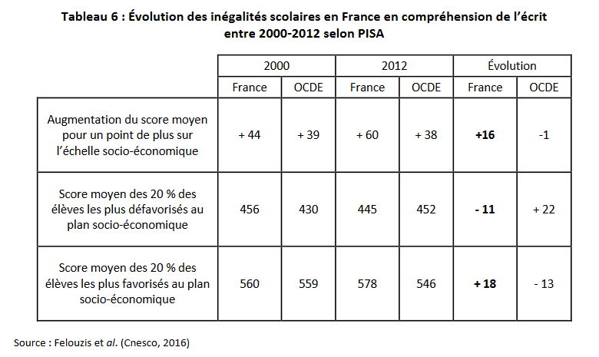

DOCUMENT 5 :


